GLAMPING 1N/1D

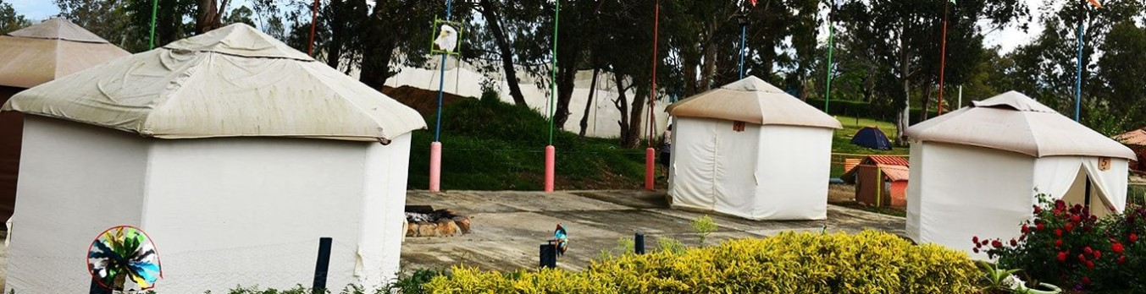

EL PLAN INCLUYE:

- Alojamiento.
- Karaoke.
- Fogata.
- Desayuno.
- Cancha de vóley playa.
- Cancha de futbol-tenis.
- Cancha de bolas bochas.
- Cancha Múltiple.
- Zona Picnic.

NO INCLUYE

- Gastos no especificados.
- Transporte hasta las instalaciones.
- Para todos los planes se ofrece transporte particular ida y vuelta desde Bucaramanga y su área metropolitana hasta el parador por $125.000 COP.
- Servicios complementarios con costo adicional.

TARIFA POR PAREJA
Desde:
$100.000 pesos

INFORMACIÓN GENERAL

- Localización: Mesa de los Santos
- Duración: 1 Día /1 Noche
- Hora de inicio: 05:00 PM
- Hora de finalización: 01:00 PM
- Punto de encuentro: Km 1 vía al teleférico Mesa de los Santos.

ITINERARIO

Día 1: Al Parador la mesa redonda se puede ingresar desde las 9 am, sin embargo las carpas se entregan a la 5 pm y al día siguiente se reciben a las 2 pm pero pueden permanecer en el parador hasta las 6 pm.

RECOMENDACIONES:
- Llevar el abrigo necesario según cada persona, e implementos de aseo.

OBSERVACIONES:
- NO SE PERMITE el ingreso de comidas y bebidas. También les recomendamos TRAER UNA COBIJA ADICIONAL para el frío, toalla por persona e implementos de aseo personal. Si presentas algún inconveniente y no puedes hacer efectiva la reserva, te agradecemos nos informes en un plazo máximo de 24 horas a la fecha de la misma, ésta quedará abierta para que puedas tomarla en un plazo no mayor a 90 días. Si por el contrario la reserva se cancela después de las 24 horas no se realizará la devolución del dinero.

TÉRMINOS Y CONDICIONES:
- Para asegurar la reserva es necesario realizar el pago total o un abono del 50% del total del servicio. El pago deberá realizarse una vez esté confirmada la disponibilidad por lo que se recomienda realizarlo apenas sea notificada la vacante.
- Si la cancelación de la reserva la realiza el huesped aplicará la penalidad estipulada en las siguientes condiciones: Reagendamiento si la cancelación se hace 2 días antes de la fecha del check-in y quedará abierta para programar en un plazo no mayor a 30 días. Cobro total del valor depositado, sin derecho a reagendar, si la cancelación se realiza en menos de las 48 horas.
- La única forma en que se haga cancelación de algún evento por parte de Parador Mesa Redonda, es por situaciones naturales o de fuerza mayor que comprometan la integridad de cada uno de los participantes o interrumpa el desarrollo normal de las actividades. Sólo en ese caso se estudiará la forma de devolución de dinero o reagendamiento de fechas.
- El plan podrá reprogramarse una única vez. No está permitida una segunda reprogramación. Eso acarrea la penalización del total del valor de la reserva.
- Las cancelaciones podrían generar algunos cargos fijos.

SALVEDAD: TODA PERSONA QUE PARTICIPA EN LAS ACTIVIDADES LO HACE BAJO SU PROPIA VOLUNTAD Y ES RESPONSABLE DE SUS ACTOS.
OTRAS TARIFAS:

- Plan Full
Incluye: Alojamiento, cena romántica, karaoke, fogata, desayuno, 3 atracciones, c/u (cable vuelo, tiro al blanco, cuatrimotos, paintball, piscina, cancha de voley playa, cancha de fútbol tenis, cancha de bolas bochas, cancha múltiple, almuerzo + bebida). $230.000 Por pareja.

- Plan Relax
Incluye: Alojamiento, karaoke, fogata, desayuno, piscina, cancha de voley playa, cancha de fútbol tenis, cancha de bolas bochas, cancha múltiple, almuerzo + bebida). $150.000 Por pareja.

- Plan Básico
Incluye: Alojamiento, karaoke, fogata, desayuno, piscina, cancha de voley playa, cancha de fútbol tenis, cancha de bolas bochas, cancha múltiple). $100.000 Por pareja.

